Министерство образования Саратовской области.
Управление образования Дергачевского муниципального района Муниципальное Казенное Общеобразовательное учреждение.
с. Сафаровка

КОНСПЕКТ ВНЕКЛАССНОГО МЕРОПРИЯТИЯ:
«SOS – спасите нашу Землю»

Автор: Акчурина Хасяня Усманов учитель
биологии и экологии в МКОУ «СОШ с. Сафаровка».

Тема внеклассное мероприятие «SOS – спасите Землю»
Цель: способствовать нравственному становлению личности школьника.
Задачи внеклассного мероприятия
1) образовательные – дать понятие о биоэтике, как о новом направлении исследований, показать в историческом плане как неправильное отношение человека к общему дому Земле привело к глобальной экологической катастрофе.
2) Развивающие – способствовать формированию гармонически развитой личности, руководствующейся в своих действиях не просто традициями, не антропоцентрической моралью, оправдывающей дурные методы благородными целями, но оценивающей потребности каждого живого существа по справедливости и учитывающей их в своей деятельности.
3) Воспитательные – способствовать формированию у детей социально-важных, таких как отзывчивость, доброта, сострадание, способность сопереживать и т. д.
Вид. Спектакль. Викторина.
Методы и методические приемы: Логические, технические, организационные.
Оборудование: ТСО, компьютер, караоке, декорации и костюмы подготовленные учащимися 6 класса.
Подготовка к внеклассному мероприятию. Подбор материала. Репетиции.
Подготовка декораций и костюмов.
Подбор слайдов и т. д.
План
1. вступительное слово учителя 2 мин.
Биоэтика – относительно новое направление исследований, возникшее примерно в 60-70 х гг. XX века. Само слово «Этика» определяется, как ответственность человека перед окружающими биоэтика понимается как область знаний о поведении человека по отношению к другим и как философское понятие, касающееся нравственной стороны поведения человека. Этичный человек не может оставаться равнодушным к страданиям другого, даже если этот другой – животное.

Этика отношения к людям и этика отношения к животным - биоэтика – имеет одну и туже психическую основу – способность сопереживания.
2. Спектакль 25 мин.
3. Викторина 10 мин.
4.Подведение итогов международной акции IFAW «Неделя в защиту животных»… 5 мин.
I. Спектакль
Чтец 1.
В далеком, далеком туманном просторе
Средь волн океанских стоял островок.
Кругом волновалось безбрежное море –
На север, на запад, на юг, на восток.
А остров был голый и очень печальный,
На нем никогда ничего не росло.
Но раз из страны экзотической, дальней
Десяток семян на него занесло.
Расти семенам, ничего не мешало
И солнце светило, и влаги хватало,
Стала на нем пробиваться трава.
И стал этот остров красивым, зеленым.
И стали к нему подходить корабли.
Нечасто встречается в море соленом такой вот уютный кусочек земли.
Однажды был ветер и море штормило,
И брызги летели до самых небес.
И к берегу старое судно прибыло.
Везущее мыло, пшеницу и лес.
Итог – шесть пробоин. Команда на шлюпках
Спаслась, уплыла неизвестно куда.
И не было словно минут этих жутких,
Утихла вода, миновала беда.
Чтец 2.
Про остров мы все рассказали подробно.
И здесь оборвать бы истории нить,
Но мышки из трюма приплыли на бревнах,
Приплыли и стали на острове жить.
Да кроликов пара из клетки разбитой.
Которая тоже на судне была,
Во время крушенья залезла в корыто
И тоже до острова в нем доплыла.
Так новая экосистема сложилась.
Живут – поживают и травку жуют.
…Недолго спокойствие это продлилось:
Где жертва, там и хищник всегда тут как тут.
…На опыте знаем мы все аксиому
(любой, даже кролик её подтвердит):
Где есть один хищник, там долго ль другому –
Придет, приползет, прибежит, прилетит!
И вот уже беркут туда прилетает.
Лиса или ласка, ему все равно.
А коль не поймает, так мышку задавит:
Иного природой ему не дано!
…Порядок сложился на многие годы,
И не был бы, может. Нарушен вовек,
Но тут появился властитель природы –
Великий, могучий… и злой человек.
И вот он наводит другие порядки –
Он начал лисичек и ласок ловить.
Распахивать землю под поле и грядки
И ставить капканы и кроликов бить.
Что сделает он? Неужели разрушит
Порядок, что мог закрепиться в веках
На этом кусочке оторванном суши?
Решайте! Решайте, он в ваших руках!
Ведущий.
Давным – давно, около 5 млрд лет тому назад, у матери Вселенной и отца Космоса родилась дочь. И назвали они ее Земля. Счастливый отец устроил пир на весь пир на весь мир и позвал в гости все галактики и созвездия. Мать подарила Земле Луну, чтобы она могла мечтать темными ночами… Отец космос подарил Земле Солнце, чтобы оно согревало Землю… фея Аэра подарила имениннице бледно-голубое покрывало, чтобы оно тонким слоем озона покрывало Землю и защищало ее… Фея Аква подарила малышке чистый ручеек, чтобы Землю не мучила жажда…
Созвездие подарили Млечный путь и звезды, которые освещали путь землю! И только злая колдунья на Верулина, которую не пригласили на праздник, была сильно обижена и решила отомстить счастливым родителям. Долго она думала, как это сделать, не одна тысяча лет прошла, и, наконец, придумала! Решила она поселить на землю человека. Земля не сразу забеспокоилась. «Пусть живет, - думала она, - у меня места много, на всех хватит». Пришли как-то родители к своей дочке в гости и ужаснулись! Все тело землю изрыто, изранено взрывами бомб! Вся поверхность усыпана мусором, а воды покрыты нефтяной пленкой! Забеспокоились родители, срочно приказали вызвать трех фей и стали умолять спасти их дочку!
Флора.
Да, картина неприглядная. Болезнь очень запущена. Попробую мой старый способ – травами лечить. Был где-то у Земли торфяной мох-сфагнум – очень хорошо обеззараживает. Был где-то и подорожник – хорошо раны заживляет. Только найти их надо.
Фунга.
Был и у меня где-то гриб-пеницилл припрятан. Лекарство из него можно получить и укол земле сделать. Может быть, ей полегчает.
Эуба.
Да и у меня, если поискать, средство должно быть, чтобы весь этот мусор убрать. Плохо только, что нет на земле бактерий, которые могли бы все искусственно созданные человеком материалы разлагать. Стекло, полиэтилен, пластмассу не разлагают мои бактерии. А впрочем, надо поискать. В такой грязи может что-то новенькое и появилось, о чем я еще не знаю. Пойдем поищем.
Ведущий.
Чтобы в природной среде разложились бумага, требуется от 2 до 10 лет, консервная банка – 90 лет, фильтр от сигарет – 100 лет, полиэтиленовый пакет – 200 лет, пластмасса – 500 лет, стекло – 1000 лет! Вспомните об этом, прежде чем бросать в лесу старый полиэтиленовый пакет или бутылку.
Иванушка. Аленушка, я пить хочу.
Аленушка. Потерпи, Иванушка. Домой придем, тогда и попьешь. У нас дома фильтр есть, он воду очищает. А природную воду пить нельзя, заболеешь.
Иванушка. Ну почему нельзя, смотри, она вроде бы чистая (показывает на стакан с водой).
Аленушка. Сейчас посмотрим, какая она чистая (кидает кристаллики марганцовки. Вода окрашивается в красный цвет). Видишь, какая вода – как кровь. Это Земля наша кровавыми слезами плачет от обиды на человечество. 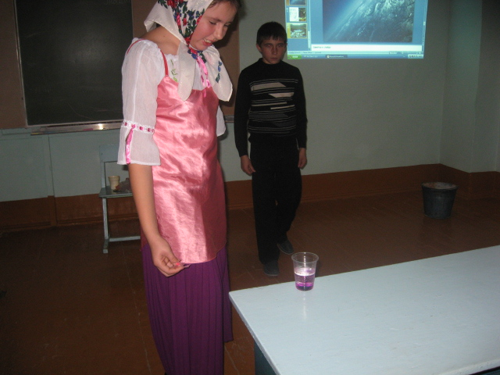
Иванушка. А пить все равно хочется. Смотри, вон еще одно небольшое озерцо, может, в нем чистая вода.
Аленушка. Это только кажется. Нет на Земле чистой воды. Всю ее человек испортил. Давай посмотрим, зачерпнем водички для пробы. Вот видишь, и здесь сплошная грязь. Нет в природе чистой воды. 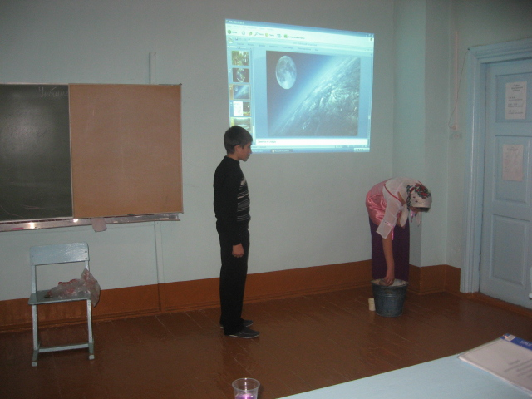
Иванушка. Алёнушка, я есть хочу. Можно ягодок поесть, вон у дороги рядом с шоссе растут.
Аленушка. Что ты, Иванушка! Автомобильные выхлопы содержат разные ядовитые вещества. Все они накапливаются в организме растения и могут вызвать отравление у человека и животных. Потерпи до дома, немного осталось. (Иванушка что-то ворчит себе под нос, и они уходят.)
Ведущий. В мире около 600 млн автомобилей! В среднем автомобиль в год сжигает 10 т бензина, расходуя 35 т кислорода (для сравнения: 1 га леса выделяет в год 200 кг кислорода) и выбрасывает в атмосферу 160 т выхлопных газов, в том числе 3,5 кг ядовитых соединений свинца. (выходят феи).
Флора. Я в ужасе! Я, конечно, нашла, что искала, но это Земле уже не поможет. В тропических широтах под натиском плантаций ананасов, кокосовых пальм и шоколадных деревьев площади экваториальных лесов сокращаются. Каждую минуту исчезает 23 га леса. Каждый год исчезает один вид растений.
Фунга. Это поразительно, что можно сделать с планетой за такой короткий период времени. Когда-то съедобные грибы с таким смешным названием «свинушки» теперь объявлены чуть ли неядовитыми. А все из-за того, что вода и почвы отравлены. Кислотные дожди отрицательно влияют на растения, из-за них усыхают леса. В мировой океан сброшено около 20 млрд тонн мусора – от бытовых стоков до радиоактивных отходов. Ежегодно в океан выливается 10 млн тонн нефти. Как люди не понимают, что разрушают дом, в котором живут?! 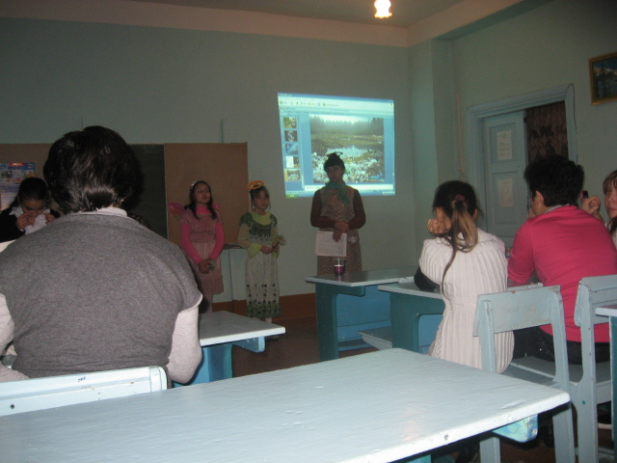
Эуба. Я тоже потрясена увиденным. Мои бактерии не справляются со своей работой. Только я порадовалась, что новые полимеры под действием света разлагаются на части, с которыми справляются микроорганизмы, как новая проблема. Люди начали выпускать одноразовую посуду. Если расставить в ряд стаканы, использованные за год, они опояшут Землю по экватору 463 раза. Но самое ужасное, что этот пластик в природе не разлагается, а при его производстве в атмосферу выделяются вещества, разрушающие озоновый слой.
Флора. Что же мы скажем Вселенной? Неужели нельзя помощь ее дочери? Она так страдает, бедняжка!
Фунга. А меня поражает беспечность людей. Они же рубят сук, на котором сидят. Неужели они этого не понимают? Если они не остановятся то Земля погибнет и они вместе с ней!
Эуба. Как же нам быть? Мы ничем не можем помощь Земле. И ей не помогут никакие, даже самые могущественные волшебники и феи. Только люди могут посадить деревья, очистить реки, моря и воздух. Только сами люди могут спасти Землю. А мы с вами лишь можем помощь им, чем сможем.

Берегите Землю! Берегите!
Жаворонка в голубом зените,
Бабочку на листьях повилики,
На тропинке солнечные блики,
На камнях играющего краба,
На могиле тень от баобаба,
Ястреба, парящего над полем,
Полумесяц над речным покоем,
Ласточку, мелькающую в жите.
Берегите Землю! Берегите!
Чудо песен городов и весей,
Мрак глубин и волю поднебесий,
Старости последнюю отраду,
Женщину, бегущую детсаду,
Нежности беспомощное пенье
И любви железное терпенье .
Берегите молодые всходы
На зеленом празднике природы,
Небо в звездах, океан и сушу
И в бессмертье верящую душу,
Всех судеб связующие нити.
Берегите Землю! Берегите!
Времени крутые повороты,
Радость вдохновенья и работы,
Древнего родства живые свойства,
Дерево надежд и беспокойства,
Откровение земли и неба,
Сладость жизни, молока и хлеба.
Берегите доброту и жалость,
Чтоб она за слабого сражалась.
Берегите будущего ради
Это слово из моей тетради.
Все дарю! И все от вас приемлю!
Только берегите эту Землю!
Cпектакль заканчивается исполнением песни «Пока планета еще жива»
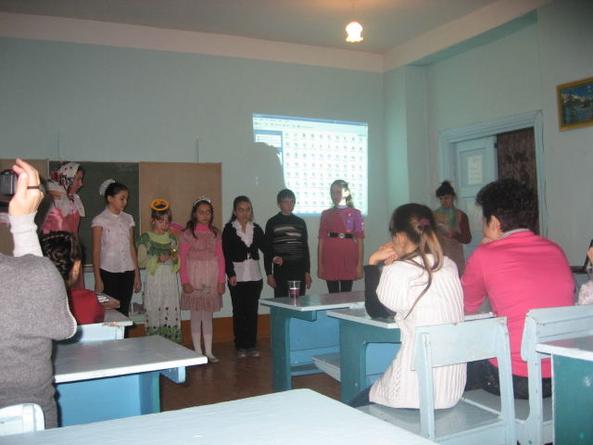

II. Викторина.

Вопросы:
Большую часть мусора, загрязняющего Землю, составляют?
1. Пластмасса. (правильный ответ)
2. Стекло.
3. Металл.
Мировыми рекордсменами по количеству бытовых отходов являются жители
1. Москвы
2. Лондона
3. Нью-Йорка
Какая отрасль промышленности во Франции считается самой активной и процветающей:
1. Производство упаковочных материалов.
2. Производство мусора.
3. Производство автомобилей.
Прежде чем начать утилизацию отходов, их необходимо:
1. Рассортировать.
2. Собрать в одном месте.
3. Раскрошить.
Для того чтобы переработать пластмассу, её необходимо:
1. Компостировать
2. Сжечь при специальных условиях.
3. Переплавить.
Первоочередная забота при выборе места свалки:
1. Защита поверхности земли и грунтовых вод.
2. Ограждение места свалки.
3. Укомплектование соответствующей техникой.
Появление «партизанских» свалок влечет за собой:
1. Загрязнение почвы.
2. Уродство ландшафта.
3. Изменение климатических условий (температура, влажность).
Основа для разработки санитарных норм, а также для решений об открытии или остановке того или иного производства:
1. Предельно допустимая концентрация вещества.
2. Наличие тяжёлых металлов.
3. Государственный стандарт качества.
Вредные выбросы оказывают влияние:
1. Только на регионы, где появилось загрязнение.
2. На близлежащие регионы.
3. Даже на территории, удаленные от места, где загрязнение «увидело свет».
Самая страшная «добавка» к воде:
1. Бытовой мусор.
2. Пестициды.
3. Минеральные удобрения.
Какую страну называют «мусорным ящиком Европы»:
1.Британию
2. Россию
3. Польшу.
Более половины общего количества отходов в странах Европейского экономического сообщества приходится:
1. На тяжелую промышленность.
2. На легкую промышленность.
3. На сельское хозяйство.
Какие из радиоактивных отходов целенаправленно рассеивают в окружающую среду:
1. Газы
2. Жидкости.
3. Твердые вещества.
Наиболее эффективный путь борьбы с нарастающим количеством отходов, попадающих в окружающую среду:
1. Их захоронение.
2. Разработка правовых механизмов регулирования процесса.
3. Рециркуляция (повторное использование отходов).
Поступление в среду обитания вредных веществ, приводящих к нарушению функционирования экологических систем, называют:
1. Загрязнение.
2. Экологическим кризисом.
3. Интродукцией.
Первое место по суммарному объему выбросов вредных веществ в атмосферу занимает:
1. Теплоэнергетика.
2. Нефте - и газопереработка.
3. Автотранспорт.
Что такое вермикультура:
1. Систематизированный свод сведений о водных ресурсах страны.
2. Специальное разведение дождевых червей (для переработки органических отходов и повышения плодородия почвы).
3. Способ определения степени чистоты воды.
Оптимальное решение энергетической проблемы:
1. Экономия энергии.
2. Развитие атомной энергетики.
3. Развитие ветроэнергетики.
Гарбология – это:
1. Наука о доме, местопребывании.
2. Наука, изучающая почву.
3. Мусороведение.
Бутылка или банка из пластмассы, брошенная в лесу, пролежит без изменения:
1. 10 лет.
2. 50 лет.
3. 100 лет и более.
Выброшенную бумагу «съедят» невидимки-микробы за:
1. 1-2 года
2. 5-8 лет
3. 20 и более лет.

III. Подведение итогов.
Подведение итогов международной акции IFAW «Неделя в защиту животных»

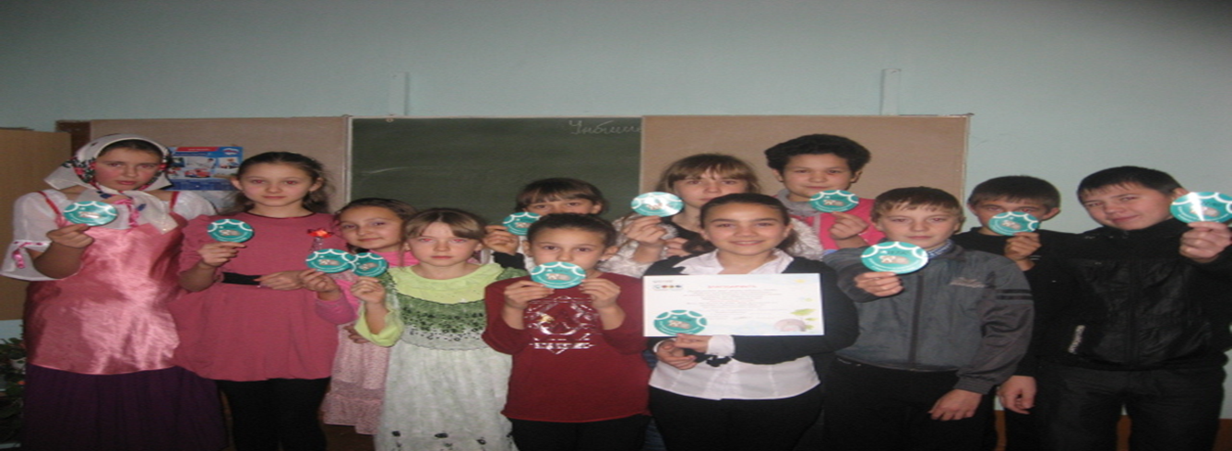

Выводы: выступления учителей, зрителей.
Стали люди сильными, как боги,
И судьба Земли у них в руках.
Но темнеют страшные ожоги
У земного шара на боках.
Мы давно освоили планету,
Широко шагает новый век.
На Земле уж белых нету,
Черные сотрешь ли, Человек?

Литература:
1.Журнал «Биология в школе» №3 2012 года.
2.Журнал «Биология в школе» №5 2009 года.
3. http://kuznetc.blogspot.ru/
4. .http://yandex.ru/yandsearch?text=%D1%84%D0%BE%D1%82%D0%BE+%
5. https://ru.wikipedia.org/wiki/%D0%96%D0%B8%D0%BB%D0%B8%D1%89%D0%B5.

